**CHƯƠNG TRÌNH DU LỊCH**

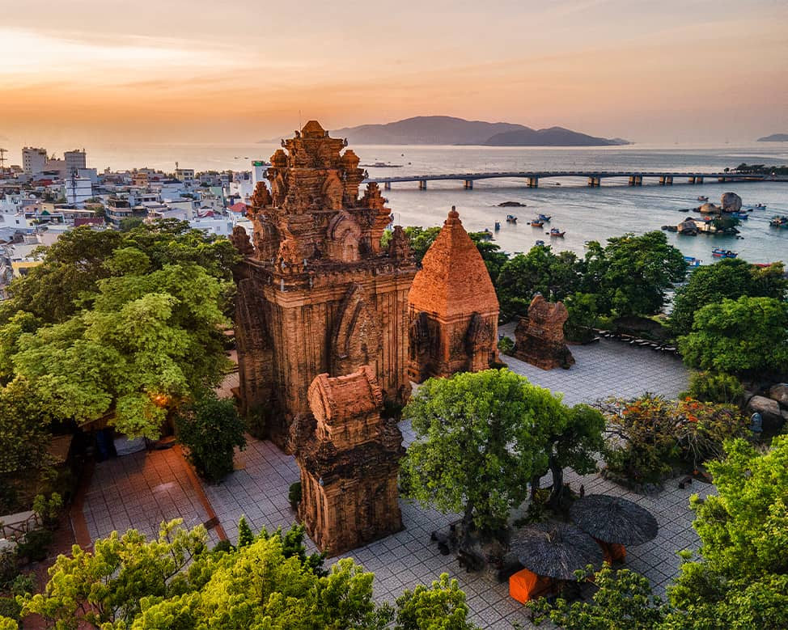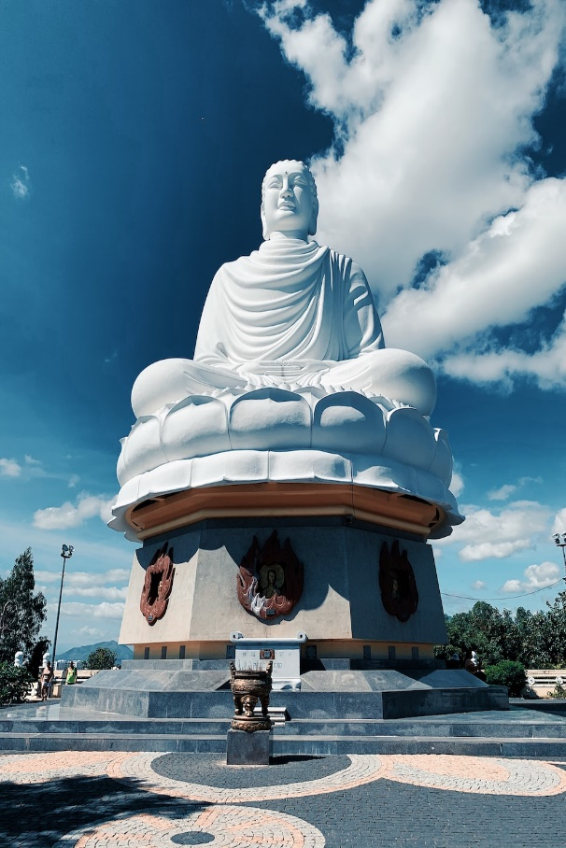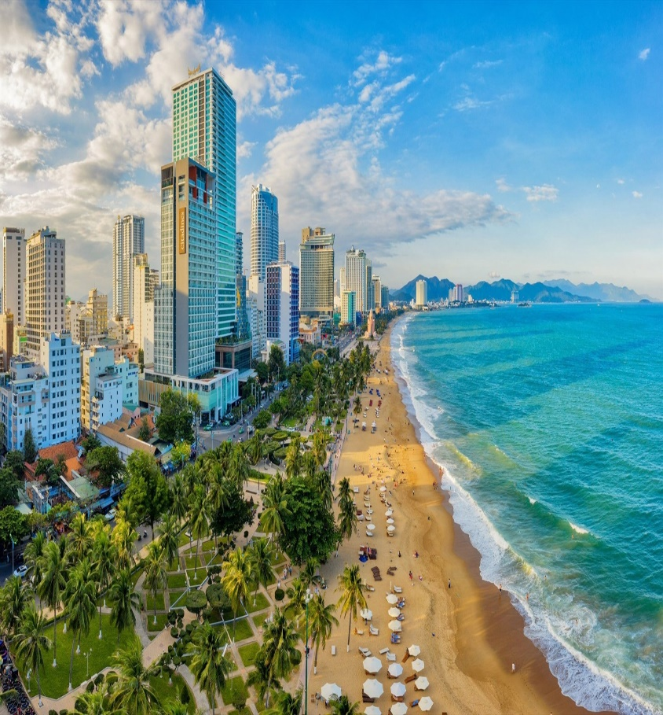

**03 NGÀY 03 ĐÊM**

**KHÁM PHÁ XỨ TRẦM BIỂN YẾN**

**KHỞI HÀNH TỐI THỨ 5**

**PHƯƠNG TIỆN: XE DU LỊCH**

**CÁC ĐIỂM NỔI BẬT TRONG CHƯƠNG TRÌNH**

* **TẶNG đồ ăn nhẹ - welcome snacks đêm khởi hành.**
* **Khám phá Bãi Dài - TOP 10 bãi biển hoang sơ đẹp nhất thế giới.**
* **Tham quan tháp bà Ponagar - làng Yến Mai Sinh**
* **TOUR 03 đảo - TẶNG TẮM BÙN HÒN TẰM.**
* **Chương trình giao lưu - karaoke\***

**(*)Điều kiện & điều khoản áp dụng**

|  |  |
| --- | --- |
| **ĐÊM**  **KHỞI HÀNH** | **TP.HCM - NHA TRANG**  **Ăn nhẹ** |

**✓** **Tối:** **Xe và Hướng dẫn viên công ty du lịch** đón khách tại điểm hẹn, hỗ trợ Quý khách cất hành lý và ổn định chỗ ngồi.

Xe khởi hành, bắt đầu chuyến hành trình **Tour du lịch Khám phá xứ Trầm biển Yến.**

**✓** Hướng dẫn viên gửi **03 loại bánh (mặn & ngọt)** đểQuý khách ăn nhẹ trên xe.

**✓** **Nghỉ đêm trên xe.**

|  |  |
| --- | --- |
| **NGÀY 1** | **BÃI DÀI - TP. NHA TRANG**  **Ăn sáng - trưa - tối** |

**✓** Khi bình minh vừa đến, Đoàn cũng có mặt tại **Bãi Dài, Cam Lâm** - nổi tiếng là một bãi biển tuyệt đẹp của Cam Ranh, đẹp hoang sơ nhưng quyến rũ được rất nhiều du khách yêu thích.

**✓** Quý khách **dùng điểm tâm sáng.**

Sau đó tự do tắm biển hoặc tham gia các hoạt động như chèo Kayak, môtô nước hoặc ăn hải sản… **(chi phí tự túc)**

**✓** Xe đưa đoàn đến tham quan **khu tưởng niệm chiến sĩ Gạc Ma** - lấy cảm hứng từ hình ảnh 64 chiến sĩ nắm tay nhau quyết tâm bảo vệ lá cờ Tổ quốc.

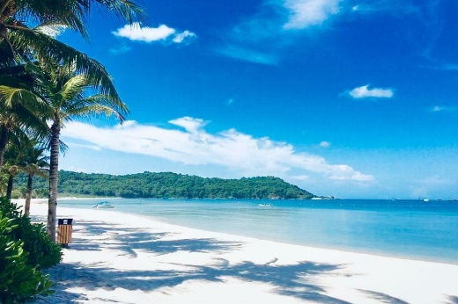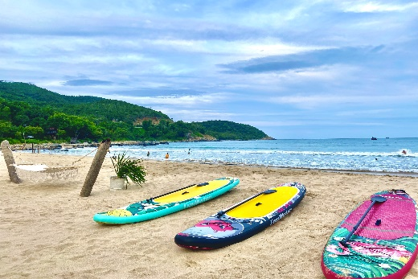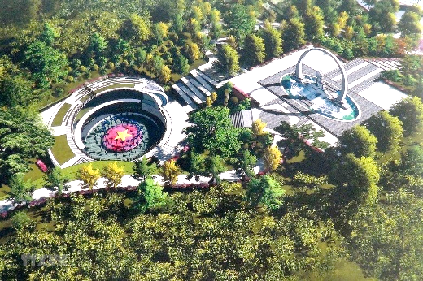

**✓** **11h00:** Xe đưa Quý khách di chuyển về trung tâm thành phố Nha Trang.

Đoàn **dùng bữa trưa** tại nhà hàng.

Sau đó quay về khách sạn làm thủ tục nhận phòng và nghỉ ngơi.

**✓** **Chiều:** Khởi hành đi tham quan:

* **Chùa Long Sơn / Chùa Phật Trắng** đã được chứng nhận là ngôi chùa có tuổi thọ lớn bậc nhất và cũng sở hữu bức tượng Phật Tổ ngoài trời lớn nhất được ghi tên vào sách kỷ lục Guiness Việt Nam.
* **Tháp Bà Ponagar** - công trình mang nhiều nét đẹp của dấu ấn kiến trúc đặc trưng của vương quốc Chăm cổ xưa.
* **Làng Yến Mai Sinh** - Quý khách sẽ được các chuyên viên hàng đầu cung cấp kiến thức về ngành nghề dẫn dụ chim Yến vào nhà. Kỹ thuật xây dựng nhà chim và cách thức khai thác tổ Yến trong nhà.

**✓** Quý khách trở về khách sạn nghỉ ngơi.

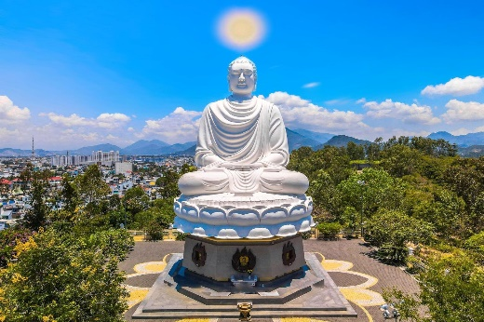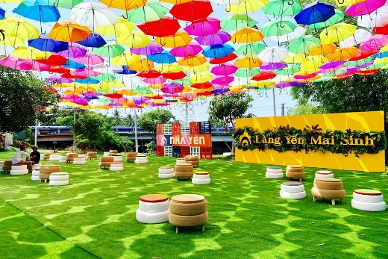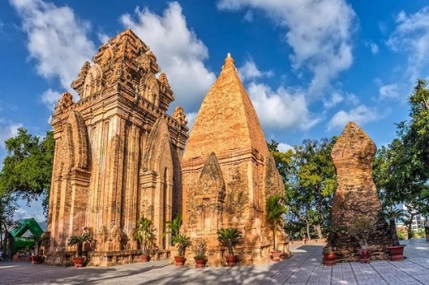

**Nếu không tham gia** chương trình City Tour, Quý khách có thể **tự túc:**

**THỎA THÍCH VUI CHƠI TẠI VINWONDERS NHA TRANG**

|  |  |  |
| --- | --- | --- |
| **BẢNG GIÁ THAM KHẢO** | | |
| **Loại vé** | **Người lớn** | **Trẻ em 100-140cm** |
| Vé VinWonders | 800,000 | 600,000 |

**✓** Quý khách **tự túc di chuyển** ra cảng tàu, di chuyển bằng cano qua đảo Hòn Tre và bắt đầu hành trình vui chơi tại **VinWonders Nha Trang:**

• “Quẩy” tưng bừng tại vịnh phao nổi hơn 4.200m2 lớn nhất thế giới.

• Ngất ngây trên độ cao 120m với **Bánh xe bầu trời** - nằm trong top 10 những vòng xoay cao nhất thế giới.

• Du hành **Alpine Coaster** dài đến 1.865m và là đường trượt núi trên đảo đầu tiên tại châu Á.

• Khám phá bộ sưu tập xương rồng lớn nhất Việt Nam cùng các kì hoa dị thảo 5 châu tại **The World Garden.**

• Thả mình trên **Zipline 880m** với Hattrick 03 kỷ lục dài nhất, dốc nhất, cú nhảy tiếp đất cao nhất Việt Nam.

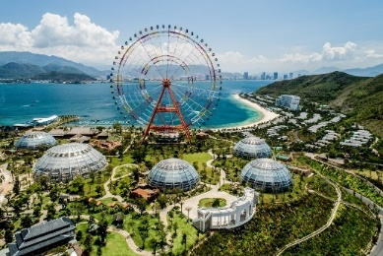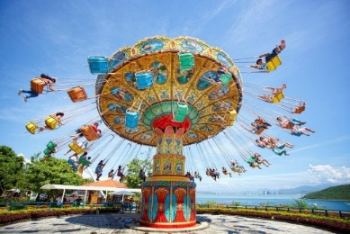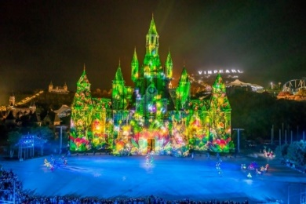

**✓ 16h00:** Quý khách lên cano trở lại đất liền và về khách sạn nghỉ ngơi.

Hoặc tự túc dùng bữa tối trên đảo Hòn Tre và xem **Tata Show** - sự kiện kết hợp giữa công nghệ mapping 3D hiện đại bậc nhất tại Việt Nam, trình diễn ánh sáng, khói lửa và đặc biệt phần biểu diễn của hơn 100 diễn viên trong nước và quốc tế.

**✓ Tối:** Xe đưa đoàn di chuyển đi dùng **bữa tối.**

Sau đó tự do khám phá thành phố Nha Trang về đêm.

|  |  |
| --- | --- |
| **NGÀY 2** | **TOUR BÃI TRANH - LÀNG CHÀI - HÒN TẰM**  **Ăn sáng - trưa - tối** |

**✓** **Sáng:** Quý khách dùng **bữa sáng buffet** tại khách sạn.

**✓ 08h15-09h00:** xe và Hướng dẫn viên đón khách.

Sau đó di chuyển ra cảng Vĩnh Trường.

**✓ 09h30:** Tham quan và check-in **Bãi Tranh.** Quý khách tắm biển hoặc tham gia các môn thể thao biển: moto nước, dù lượn, phao chuối, lặn biển bằng bình dưỡng khí, đi bộ dưới đáy biển … **(Chi phí không bao gồm).**

**✓ 11h00:** dừng chân tại **làng Chài** và dùng **bữa trưa.**

**✓ 13h00:** di chuyển đến **Hòn Tằm.**

Quý khách check-in, tắm hồ bơi vô cực và **tắm bùn nóng.**

**✓ 15h00-15h30:** lên Cano để quay về đất liền.

Xe trả khách về khách sạn nghỉ ngơi.

**✓ Tối:** Xe đưa đoàn đi dùng **bữa tối** tại nhà hàng.

Quý khách cùng nhau tham gia chương trình giao lưu, gắn kết & karaoke.

(Áp dụng cho đoàn từ 20 người lớn)

Sau chương trình, tự do nghỉ ngơi tại Nha Trang.

|  |  |
| --- | --- |
| **NGÀY 3** | **NHA TRANG - CÀ NÁ - TP.HCM**  **Ăn sáng - trưa** |

**✓** **Sáng:** Quý khách dùng **bữa sáng buffet** tại khách sạn.

**✓ 08h30:** HDV hỗ trợ Quý khách làm thủ tục trả phòng

Xe đưa Quý khách dừng chân mua sắm đặc sản địa phương tại các cơ sở uy tín.

**✓** Đoàn di chuyển **về Cà Ná dùng bữa trưa.**

**✓** Sau đó tiếp tục hành trình quay về Tp.HCM

**✓** Về đến Tp.HCM, xe trả khách về điểm đón ban đầu.

**Kết thúc hành trình** Tour 03 ngày 03 đêm khám phá Nha Trang - xứ Trầm biển Yến.

**CHIA TAY VÀ HẸN GẶP LẠI QUÝ KHÁCH VÀO CHUYẾN ĐI LẦN SAU!**

*Thứ tự các điểm tham quan có thể thay đổi cho phù hợp với tình hình thực tế

nhưng vẫn đảm bảo thực hiện đầy đủ nội dung chương trình.

**LỊCH KHỞI HÀNH QUÝ I/2024**

|  |  |  |  |  |
| --- | --- | --- | --- | --- |
| **NGÀY**  **KHỞI HÀNH** | **GIÁ TOUR 3✰** | | | |
| **NGƯỜI LỚN**  **(Từ 10 tuổi trở lên)** | **TRẺ EM**  **05-09 tuổi** | **TRẺ EM**  **< 05 tuổi** | **PHỤ THU**  **PHÒNG ĐƠN** |
| **04/01/2024** | **3,290,000** | **1,590,000** | **MIỄN PHÍ** | **650,000** |
| **18/01/2024** |
| **01/02/2024** |
| **29/02/2024** |
| **14/03/2024** |
| **28/03/2024** |

|  |  |  |  |  |
| --- | --- | --- | --- | --- |
| **NGÀY**  **KHỞI HÀNH** | **GIÁ TOUR 4✰** | | | |
| **NGƯỜI LỚN**  **(Từ 10 tuổi trở lên)** | **TRẺ EM**  **05-09 tuổi** | **TRẺ EM**  **< 05 tuổi** | **PHỤ THU**  **PHÒNG ĐƠN** |
| **04/01/2024** | **3,490,000** | **1,690,000** | **MIỄN PHÍ** | **850,000** |
| **18/01/2024** |
| **01/02/2024** |
| **29/02/2024** |
| **14/03/2024** |
| **28/03/2024** |

|  |  |  |  |  |
| --- | --- | --- | --- | --- |
| **NGÀY**  **KHỞI HÀNH** | **GIÁ TOUR 5✰** | | | |
| **NGƯỜI LỚN**  **(Từ 10 tuổi trở lên)** | **TRẺ EM**  **05-09 tuổi** | **TRẺ EM**  **< 05 tuổi** | **PHỤ THU**  **PHÒNG ĐƠN** |
| **04/01/2024** | **3,790,000** | **1,890,000** | **MIỄN PHÍ** | **1,050,000** |
| **18/01/2024** |
| **01/02/2024** |
| **29/02/2024** |
| **14/03/2024** |
| **28/03/2024** |

|  |  |  |  |
| --- | --- | --- | --- |
| **ĐỊA ĐIỂM ĐÓN KHÁCH** | | | |
| **Địa chỉ** | **Thời gian** | **Chỗ gửi xe** | **Ghi chú** |
| **Nhà văn hóa Thanh Niên**  Số 04, đường Phạm Ngọc Thạch, Quận 1 | 22h00 | Có | Quý khách vui lòng tự túc chi phí gửi xe (nếu có) |
| **Tòa nhà Landmark 81**  Số 720A, đường Điện Biên Phủ, Quận Bình Thạnh | 22h30 | Có |
| **Công viên Biên Hùng**  Đường 30 tháng 4, thành phố Biên Hòa, Đồng Nai  (Áp dụng đón cho nhóm khách từ 10 người lớn.  Nếu không đủ số lượng trên, Quý khách vui lòng tự túc di chuyển đến gần khu vực trạm thu phí cao tốc Long Thành - Dầu Giây) | 23h30 | Không |

|  |  |
| --- | --- |
| **TIÊU CHUẨN DỊCH VỤ TOUR** | |
| **VẬN CHUYỂN** | ✓ Xe du lịch 16-29-45 chỗ đời mới, có máy lạnh, ghế bật phục vụ suốt hành trình tham quan.  (Tùy theo số lượng khách đăng ký mà công ty sẽ sắp xếp xe cho phù hợp) |
| **LƯU TRÚ** | ✓ Khách sạn 3-4-5✰ đầy đủ tiện nghi, gần biển   * Khách sạn 3✰: Dendro, Saphia … * Khách sạn 4✰: Grand Tourane, Dendro Gold, La Vague … * Khách sạn 5✰: Star City, Champa Island, Queen Ann …   ✓ Tiêu chuẩn 02 người lớn/phòng.  ✓ Nếu lẻ nam/nữ sẽ sắp xếp 03 người/phòng. |
| **ĂN UỐNG** | ✓ 01 suất ăn nhẹ đêm khởi hành.  ✓ 03 bữa ăn sáng.  ✓ 03 bữa ăn chính tại nhà hàng tiêu chuẩn, vệ sinh, sạch sẽ  ✓ 01 bữa ăn trên đảo  ✓ 01 bữa tối giao lưu gắn kết (Áp dụng cho đoàn từ 20 người lớn) |
| **THAM QUAN** | ✓ Vé tham quan một lượt các điểm có trong chương trình.  ✓ Tour đảo ngày 2.  ✓ Tắm bùn nóng tại Hòn Tằm |
| **HDV** | ✓ Vui vẻ, nhiệt tình và nhiều kinh nghiệm. |
| **BẢO HIỂM** | ✓ Mức đền bù tối đa: 100,000,000đ/vụ. |
| **QUÀ TẶNG** | ✓ Nón du lịch.  ✓ Khăn ướt & nước đóng chai. |
| **CHÍNH SÁCH GIÁ TRẺ EM** | * Tuổi trẻ em tính theo năm sinh. * Trẻ em dưới 05 tuổi:   + Ngồi chung & ngủ chung giường với ba mẹ.   + Miễn phí chi phí Tour - các chi phí phát sinh trong Tour gia đình tự chi trả.   + 02 người lớn chỉ được kèm theo 01 trẻ.   + Từ trẻ em thứ 2 tính 50% giá Tour.   + Phụ thu 500,000đ nếu ba mẹ yêu cầu suất ngồi riêng cho bé. * Trẻ em từ 05 đến 09 tuổi:   + Có chỗ ngồi riêng trên xe và ngủ chung giường với ba mẹ.   + Suất ăn ½ tiêu chuẩn người lớn   + 02 người lớn chỉ được kèm theo 01 trẻ.   + Từ trẻ em thứ 2 tính theo giá người lớn. * Trẻ em từ 10 tuổi được xem là người lớn. |
| **KHÔNG BAO GỒM** | ✓ Thuế giá trị gia tăng.  ✓ Tiền Tips cho HDV và tài xế.  ✓ Các chi phí cá nhân / ăn uống ngoài chương trình.  ✓ Chi phí vui chơi tại VinWonders Nha Trang.  ✓ Phụ thu người nước ngoài: 500,000đ/khách |
| **ĐIỀU KIỆN HOÀN HỦY TOUR** | Nếu hủy tour, Quý khách thanh toán các khoản lệ phí hủy tour sau:  (Tính theo ngày làm việc)   * Hủy tour sau khi đăng kí: 30% giá tour. * Trước ngày đi 20 ngày: 50% giá tour. * Trước ngày đi 10-19 ngày: 75% giá tour. * Trước ngày đi 0-10 ngày: 100% giá tour. |
| **LƯU Ý** | ✓ Do tính chất đoàn bao gồm những khách ghép lẻ, công ty du lịch sẽ khởi hành khi nhận đủ từ 10 người lớn trở lên.  ✓ Nếu số lượng đoàn dưới 10 người lớn, công ty có trách nhiệm thông báo cho khách trước ngày khởi hành 03 ngày và sẽ thỏa thuận lại với Quý khách hàng ngày khởi hành mới hoặc hoàn trả lại tiền cọc Tour. |

**HÌNH ẢNH KHÁCH SẠN THAM KHẢO**

**KHÁCH SẠN 3✰**

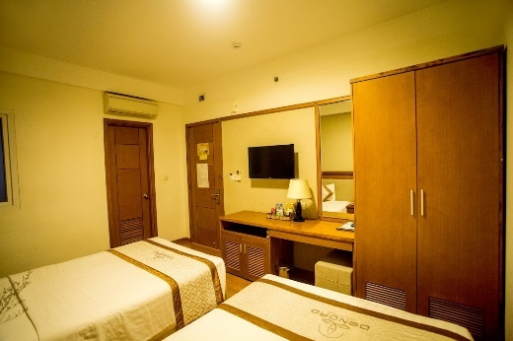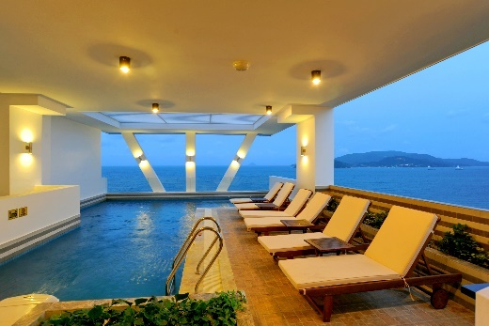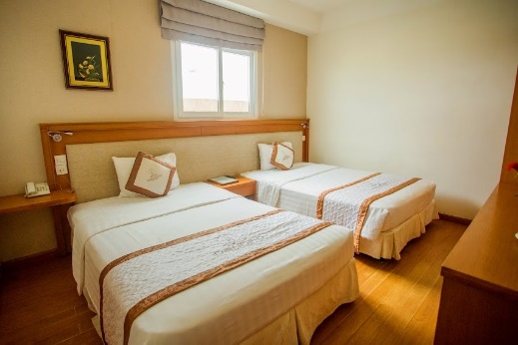

**KHÁCH SẠN 4✰**

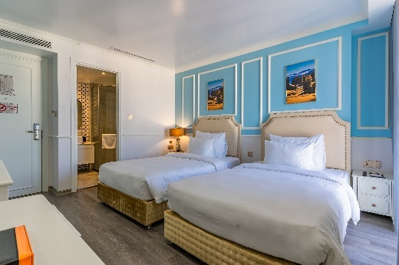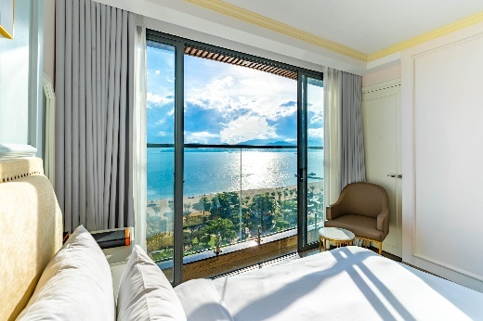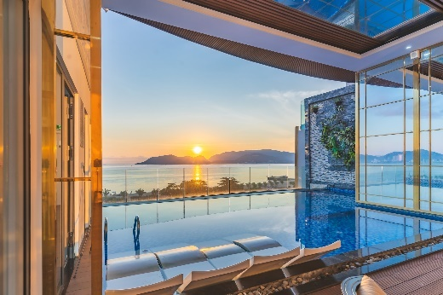

**KHÁCH SẠN 5✰**

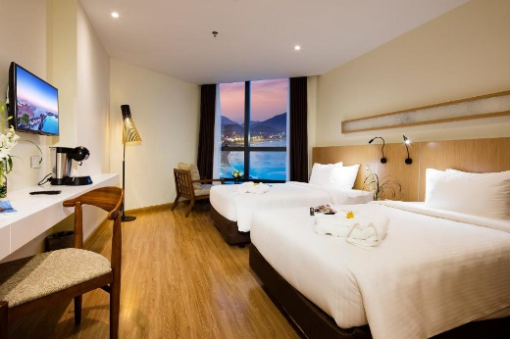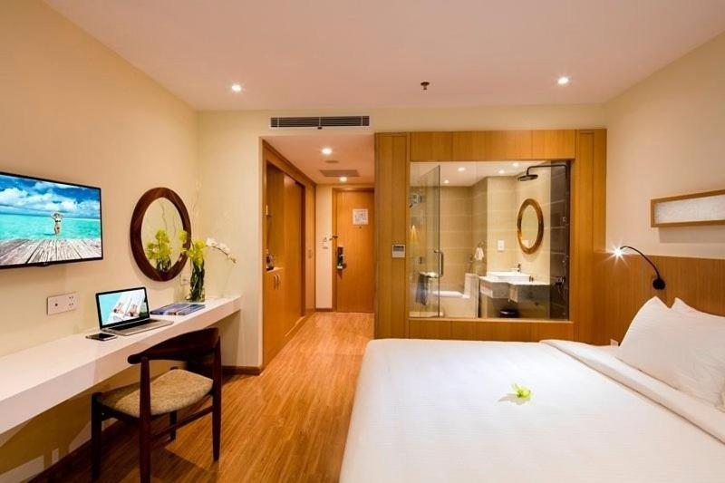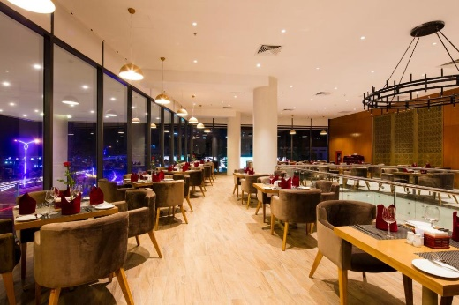

|  |  |
| --- | --- |
| **MENU THAM KHẢO** | |
| **SÁNG NGÀY I**  **Thức ăn**   1. Bánh canh chả cá Nha Trang 2. Bún chả cá Nha Trang   **Đồ uống**   1. Cà phê đá / cà phê sữa 2. Trà đào | **TRƯA NGÀY I**   1. Lẩu thập cẩm - Rau xanh 2. Cá biển kho nước dừa 3. Chả cá thu chiên rim chua ngọt 4. Ba chỉ quay cháy cạnh + dưa giá 5. Cải xào dầu hào 6. Măng tươi xào sò 7. Cơm trắng, trà đá 8. Trái cây |
|  |  |
| **TỐI NGÀY I**   1. Cá hấp triều châu 2. Mực sữa chiên mắm 3. Cá thu kho thơm 4. Tôm ram 5. Nghêu hấp sả 6. Rau muống xào 7. Canh chua cá biển 8. Trái cây 9. Cơm trắng 10. Trà đá | **TRƯA NGÀY II - TOUR ĐẢO**   1. Tôm hấp xả 2. Mực chiên giòn 3. Cá biển chiên xoài băm 4. Chả ram tôm 5. Sò hấp thái 6. Trứng chiên 7. Rau muống xào 8. Cá biển nướng giấy bạc 9. Canh chua 10. Cơm trắng 11. Trái cây 12. Trà đá |
|  |  |
| **TỐI NGÀY II**  **(ĐÊM GIAO LƯU)**   1. Gỏi cá mai 2. Soup gà đông cô 3. Bò nướng lụi + bánh hỏi 4. Cá chẽm hấp 5. Gà nướng than hồng + xôi 6. Heo mọi nướng da giòn 7. Cải thìa xào tỏi 8. Lẩu tôm mực 9. Cơm trắng 10. Tráng miệng 11. Trà đá 12. Khăn lạnh | **TRƯA NGÀY III**   1. Ếch chiên bơ 2. Cà nhồi thịt chiên 3. Mực xào chua ngọt 4. Cải thìa dầu hào 5. Canh gà nấu măng 6. Cơm trắng 7. Trái cây |